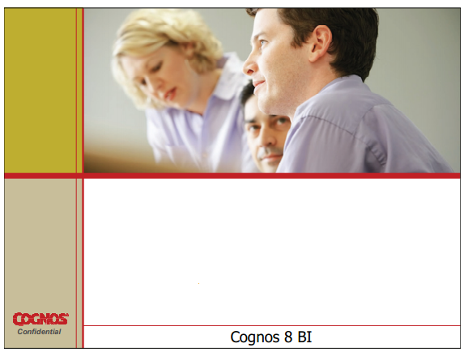

Изучение спецификации отчета

Цели:
- Изучение спецификаций отчета
- сохранение и локальное редактирование отчета
- обсуждение требований по модификации отчета
- обсуждение добавления пользовательских инструментов и шаблонов

Примечание:
Если вы хотите преподавать этот модуль, студенты должны быть знакомы с:
- Создание списков и перекрестных списков
Варианты модулей, к которым можно обратиться:
- Введение в создание отчетов
- Создание списков и перекрестных списков
Работа со спецификациями отчета:
- отчет состоит из спецификаций отчета созданных в XML
- спецификации отчета определяют содержание отчета
  - запросы и фильтры, используемые для получения данных
  - контейнер данных (список, перекрестный отчет)
  - другие объекты в макете отчета и стили, используемые для форматирования этих объектов

Вы можете использовать спецификации отчета для:
- для просмотра XML-кода, чтобы лучше понять содержание отчета
- локального сохранения отчета и последующего импорта его в среду Cognos 8
- изменения отчета с помощью редактирования XML в спецификациях отчета
- вы можете поделиться спецификациями отчета с авторами отчета, которые работают в другой среде
- копировать код спецификаций из некоторых отчетов, который относится к изображениям или заголовкам страницы и затем использовать это код для того чтобы добавить эти объекты в другие файлы спецификаций

Примечание:
Вы можете создать отчет спецификации полностью на XML, независимо от пользовательского интерфейса, а затем открыть отчет в ReportStudio. Спецификации отчета могут показаться сложными. Подчеркните, что возможно работать с кодом и модифицировать его, имея базовые представления о том, как он работает.

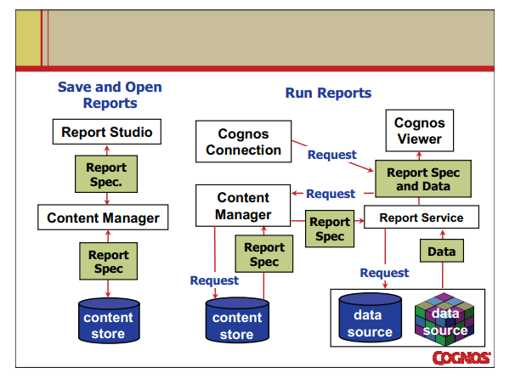
Опишем поток спецификации отчета:

При создании отчета ReportStudio создает спецификацию на клиенте вашего локального компьютера. При сохранении отчета ReportStudio отправляет спецификацию в ContentManager.
ContentManager сохраняет спецификацию в хранилище содержимого.
Если вы редактируете ранее сохраненный отчет, изменения в спецификации отчета применяются
только на клиентской машине, пока вы не сохраните отчет. После сохранения спецификации обновляются в хранилище содержимого.

Примечание:
Когда вы запускаете отчет, служба отчетов получает спецификации отчета от менеджера содержимого. Затем служба отчетов получает данные, описанные в спецификации, и отображает отчет в CognosViewer. Когда вы запускаете отчет в ReportStudio, ContentManager не получает спецификацию. Если спецификация уже открыта, ReportStudio может
отправить спецификацию.

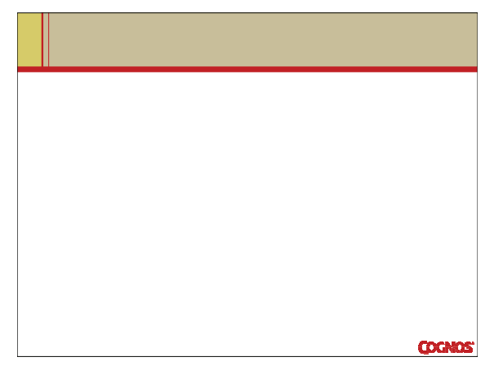
Обсуждение структуры спецификации отчета:

Спецификация отчета имеет 4 главные секции:
- секция заголовка
- секция запросов
- секция макетов
- секция переменных отчета

В зависимости от отчета, спецификации отчета могут не включать все секции

Примечание:
Когда вы запускаете отчет, служба отчетов получает спецификации отчета от менеджера содержимого. Затем служба отчетов получает данные, описанные в спецификации, и отображает отчет в CognosViewer. Когда вы запускаете отчет в ReportStudio, ContentManager не получает спецификацию. Если спецификация уже открыта, ReportStudio может отправить спецификацию.
Демо 1: Проверка спецификаций отчета и копирование их в буфер обмена
Цель: изучить спецификации отчета, вы хотите создать простой списочный отчет и увидеть его XML спецификацию. Вы скопируете эту спецификацию отчета в буфер обмена и затем открыть заново спецификацию в ReportStudio.

Server: localhost
User/Password: brettonf/Education1!
Studio: Report Studio
Package: GO Data Warehouse (query)
Report Type: List
Folder: Sales and Marketing (query)
Namespace: Sales (query)

Задание 1. Создание списочного отчета
- На панели InsertableObjects из вкладки Source добавьте следующие пункты запросы в списочный отчет:
Order Method -> Order method
Sales fact -> Revenue

- Запустите отчет
Результат будет следующим
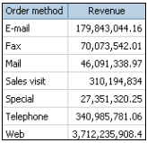
- Закройте CognosViewer.

Задание 2. Просмотр спецификаций отчета
- Из менюTools выберите пункт Show Specification
Спецификации отчета для текущего отчета отображается в XML. Окно браузера содержит элементы управления для открытия и закрытия элементов XML, это означает что он не содержит исполняемый XML. Поэтому ReportStrudio не позволяет вам копировать код, отображаемый в этом окне.
Спецификации отчета содержать 3 секции: заголовок спецификации, секция запросов и секция макетов.
Заголовочная секция содержит описание пространства имен отчета, а также язык и пакет.
Секция запросов содержит информацию о запросах, используемых для получения данных для списочного отчета.
- В спецификации сверните тег <queries>.
Секция макетов описывает объекты, которые отображаются на странице 1 отчета.
- Закройте окно ReportSpecification XML

- Нажмите на столбец для применения OrderMethod
- Из менюTools выберитеShow Specification (Selection).
Спецификация для типа сортировки столбца отобразится. Она определяет, что этот объект будет отформатирован с помощью стиля ”lc” и источник данных для этого столбца это данные после сортировки.
- Закройте окно ReportSpecification XML

Задание 3. Копирование спецификаций отчета и открытие отчета из буфера обмена
- Из менюTools выберите Copy Report to Clipboard.
- Создайте новый отчет типа Crosstab.
- Из менюTools выберитеOpen Report from Clipboard.
ReportStudio использует скопированную вам спецификацию для открытия вашего отчета, который вы создали раньше в этом демо.

Результат будет следующим:
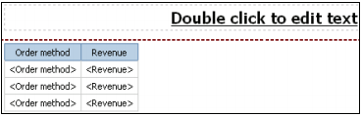
Выйдите из ReportStudio и начните следующее демо.

Результат:
Вы создали простой списочный отчет и просмотрели XML спецификацию. Затем вы копировали эту спецификацию в буфер обмена и заново открыли его в ReportStudio.

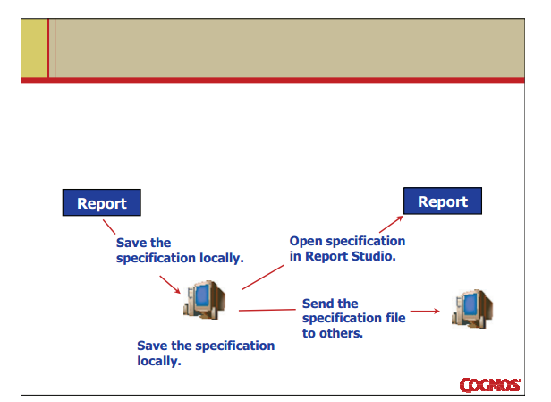
Сохранение и локальное редактирование отчета

Сохраните спецификации отчета на вашем локальном жестком диске для:
- локального редактирования XML кода
- распространения сохраненной спецификации

- Локальное редактирование спецификаций отчета очень полезно, если вам нужно что-то отредактировать, когда вы не в сети
- До того как вы сможете сохранить спецификации отчета локально, вы должны
- Зарегистрировать lfa.dll (LocalFileAccess) на вашем компьютере (получите файл у администратора вашем операционной системы)
- Выберите опцию Allow local file access в Report Studio
- Включите необходимый ActiveX controls в Internet Explorer

Примечание:
Спецификация отчета это текстовый файл, который обычно очень мал. Поэтому вы можете легко сохранить его к себе на диск или отправить e-mail.
Вы также можете использовать спецификации отчета для изменения большого числа отчетов с помощью SDK. Например: вы должны обновить все отчеты так, чтобы они все использовании самый последний опубликованный пакет. Для того чтобы отчеты использовали последние модели рантайма, вы можете открыть каждый отчет и сохранить его. Кроме этого, с помощью SDK, вы можете разрабатывать приложения для автоматизации этого процесса.

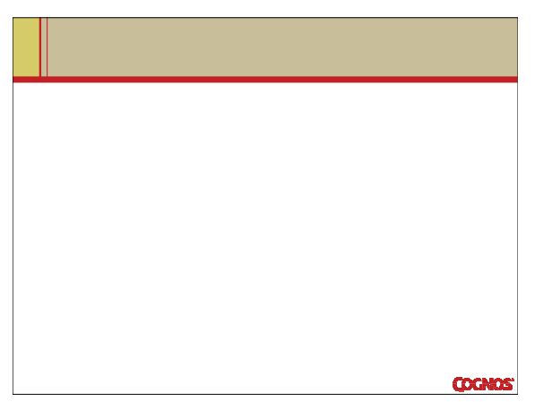

Модификация спецификаций отчета:

- убедиться что весь создаваемый XML код валиден
- например:
  - закрыты все теги </…>
  - XML синтаксис для каждого тега корректен
  - сохранения иерархия для каждого тега

- Так как текстовые редакторы, например WordPad, не умеют проводить валидацию XML, то важно использовать правильный синтаксис. В противном случае, когда вы редактируете спецификации отчета и затем запустите его в ReportStudio, вы получите сообщение об ошибке.
- Сообщение об ошибке описывает проблему, которую вы должны исправить, для того чтобы спецификация работала корректно.
- Если спецификация написана на языке, который не поддерживает ANSI, нужно сохранить его с помощь. UTF-8 кодировки.

Примечание:
Для редактирования отчета в среде, которая дает возможность проверять синтаксис и структуру, редактируйте отчет в ReportStudio, вместо того, чтобы редактировать спецификации напрямую.
Демо 2: Сохранение и редактирование отчета локально
Цель: вы хотите создать шаблон, который содержит общую страницу с обложной, которую профессиональные авторы могут использовать для создания отчетов. Вы должны иметь возможность редактировать его когда находитесь вне сети. Вы будите редактировать шаблон спецификаций локально, открывать его в ReportStudio чтобы убедиться в том, что он обновился, и сохранять его в CognosConnection для других профессиональный авторов.

Server: localhost
User/Password: brettonf/Education1!
Studio: Report Studio
Package: GO Data Warehouse (query)
Report Type: Blank
Folder: Sales and Marketing (query)
Namespace: Sales (query)

Задание 1. Зарегистрируйте файл lfa.dll
До того как вы сможете сохранять отчеты локально, вы должны зарегистрировать файл lfa.dll.
- В коммандной строке введите
cd C:\Program Files\Cognos\c8\bin
regsvr32 lfa.dll.
При успешной регистрации файла вы увидите соответствующее сообщение.
- Нажмите Ок и закройте окно командной строки.

Задание 2. Установите интернет безопасность и опции ReportStudio
- Установите интернет безопасность:
Для этого выберите вкладку Internet Explorer > Tools > Internet Options> Security
- Убедитесь, что выбрано Localintranet и затем нажмите на CustomLevel .
- Включите Initialize and script ActiveX controls not marked as safe.
- Включите опцию Report Studio - Allow local file access.
Расположение: Report Studio > Tools menu > Options > Advanced tab .

Задание 3. Создайте отчет и конвертируйте его в шаблон
- Создайте пустой отчет
- Из вкладки инструментов перетащите Block в рабочую область
- Перетащите изображение в этот блок
URL: http://localhost/cognos8/samples/images/cover2.jpg
Horizontal Alignment: Right
Size & Overflow: Height = 80 px
- Перетащите таблицу ниже этого блока (используйте стандартное количество строк и столбцов)
- Перетащите изображение в левую ячейку таблицы
Image URL: http://localhost/cognos8/samples/images /cover1.jpg

- Перетащите Text item в правую ячейку таблицы
Text: The Great Outdoors Company
Font: 24pt, Bold
ForegroundColor: Navy
- Добавьте вторую страницу к отчету
Авторы отчетов могут использовать ее для добавления собственных данных
- Переименуйте Page1 в Cover page.
- Выберите в меню File пункт Convert to Template
- Сохраните шаблон в CognosConnection. Теперь он может быть использован другими авторами
Location: Public Folders > C88359
Name: Demo2_Examine the Report Specification_Template

Задание 4. Сохранение отчета локально и редактирование спецификация отчета
- Из меню Fileвыберите Save as и сохраните файл в
C:\Edcognos\C88359\C8RS-01-Exam ine_the_Report_Specification.
- В WindowsExplorer открой сохраненный файл с помощью Notepad.
File name: Demo 2_Examine the Report Specification_Template.xml
Заголовочная секция файла спецификаций описывает пространство имен, используемое для идентификации этого отчета и указании что это шаблон.
Секция макетов определяет что отчет содержит 2 страницы и описывает каждую из них. Этот отчет не имеет запросов, поэтому спецификация не содержит секции запросов.
- В спецификации найдите The Great Outdoors Company
Section: Page name = " Cover Page "
Location: <textItem> tag (5 lines up from the closing </page> tag),
- Измените цвет текста на красный
Location: 2 строчки вниз
Результат будет следующим
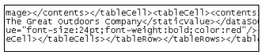
- Сохраните файл.

Задание 5. Откройте модифицированный шаблон в ReportStudio
- Из меню File выберите Open для открытия
C:\Edcognos\C88359\C8RS-01-Examine_the_Report_Specification\
Demo 2_Examine_the_Report Specification_Template.xml.

Результат будет следующим:

- Сохраните отчет в CognosConnection.
Location: Public Folders > C88359
File name: Demo 2_Examine the Report Specification_Template (replace
Existing file.)
Обновленный шаблон был сохранен в CognosConnection и теперь доступен другим авторам.

- Закройте Notepad и Windows Explorer.
Выйдите из ReportStudio.

Результат:
Вы создали шаблон, который содержит общую страницу с обложкой. Вы сохранили спецификации шаблона локально и изменили их, когда находились вне сети. Вы отредактировали спецификации шаблона локально и открыли его в ReportStudio. Затем вы сохранили его в CognosConnection. Теперь другие авторы могут его использовать.

Создание пользовательских инструментов и шаблонных объектов

- Если у вас есть доступ к XML конфигурационным файлам сервера Cognos 8, вы можете изменить объекты, которые отображаются в пользовательском интерфейсе ReportStudio
- вы можете сделать легким создание отчетов, которые соответствуют требованиям вашей организации

Единожды добавить в пользовательский интерфейс ReportStudio пользовательский объект или инструмент – они становятся доступными для всех пользователей.
Из-за того что вы можете добавлять новые объекты с помощью ручного редактирования конфигурационных файлов на стороне сервера, ваши изменения могут быть не сохранены во время технического обслуживания или апдейта.
Рекомендуется делать резервные копии конфигурационных файлов до и после ваших изменений.

Примечание:
У профессиональных авторов может не быть доступа к этим файлам, вот почему им может понадобиться кооперирование с администраторами сервера для внедрения этой функциональности.
Пример изменения:
- Если вкладка инструментов ReportStudio не содержит объектов, которые вам нужны, вы можете добавить или изменить существующие
- Если существующие в ReportStudio настройки шаблонов не удовлетворяют вашим требованиям, вы можете добавить или изменить настройки которые будут доступны, при создании новых отчетов
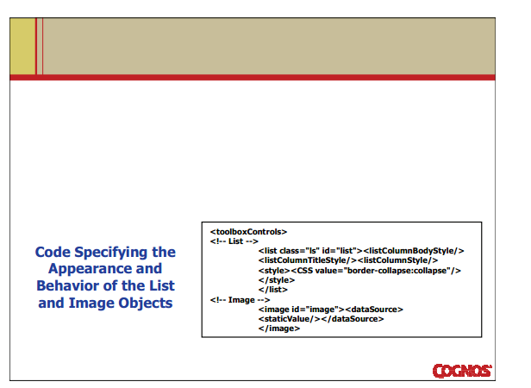

Настройка того, как пользовательские объекты будут выглядеть пользовательские объекты после добавления в отчет

- для добавления нового инструмента, вы должны сначала
добавить XML код в файл ToolboxControls.xml
- этот код определяет, как объект будет выглядеть и вести себя
после добавления его в отчет

Когда вы создаете объект в файле ToolboxControls.xml, вы определяете свойства объекта, такие как CSS стиль, используемый для оформления и источники данных, используемые для создания

Для получения XML кода, используемого для создания объекта, вы можете создать объект в ReportStudio и затем копировать его спецификации в буфер обмена

Примечание:
На слайде например
- атрибут класса в списке тегов использует стили из файла GlobalReportStyles.css
- спецификации для изображения показывают, что статическое значение, определенное пользователем будет выступать в качестве источника данных для изображения
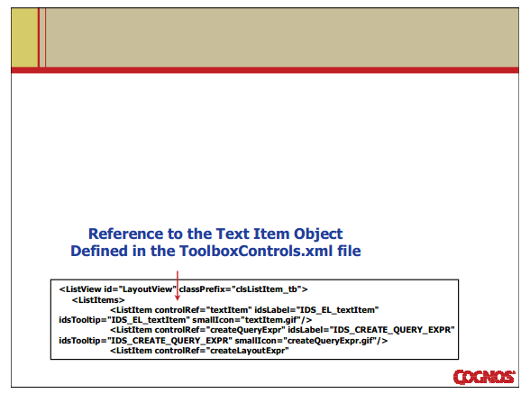
Определение, как и когда пользовательские объекты будут
отображаться во вкладке инструментов

- чтобы сказать ReportStudio где искать определение для новых инструментов, вы должны добавить XML код в файл Toolbox.xml
- этот код будет указывать на определение объекта, который вы добавили в файл ToolboxControls.xml

Файл Toolbox.xml ссылается на разные объекты инструментов. Он также определяет как объект будет выглядеть во вкладке, его свойства такие как ярлык, всплывающая подсказка и иконка.
Файл Toolbox.xml содержит разные секции. Каждая секция определяет инструменты которые отображаются на соответствующих панелях в ReportStudio.
В файле Toolbox.xml используется атрибут controlRef для указания определения объектов, которые вы добавили в файл ToolboxControls.xml, атрибут должен быть назван одинаково в обоих файлах.

Примечание:
Атрибут id для каждого элемента Toolbox.xml определен заранее. Вы не можете добавлять свои собственные id.
Важно добавить этот код в соответствующую секцию файла Toolbox, чтобы объекты отображались на нужных панелях.
Например: объекты, перечисленные в секции LayoutView файла Toolbox.xml, будут отображаться во вкладке инструментов, только когда автор отчета работает над макетом страниц отчета.
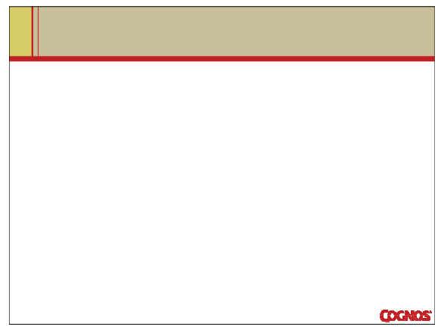
Изучение существующих шаблонов

- когда вы создаете отчет в ReportStudio, вы можете выбрать один из многих существующих шаблонов
- если настройки по-умолчанию, которые отображаются в диалоге создания нового отчета, не соответствуют вашим требованиям, вы можете добавить дополнительные настройки шаблонов в это окно диалога.

Для добавления новых опций шаблонов в диалоговое окно New:
- Определить содержимое шаблона
- Указать на эту спецификацию
- Добавить график, который будет отображать эти опции шаблона
- Добавить ярлык для шаблона

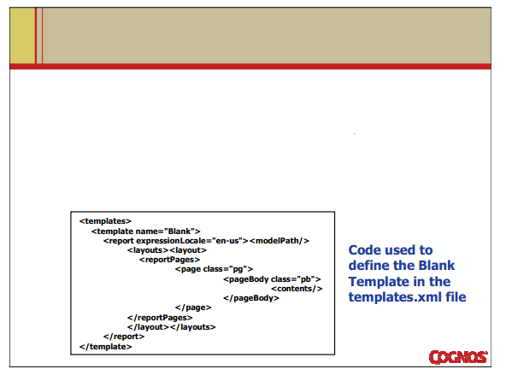
Определение пользовательского содержимого шаблона

Для добавления нового шаблона:
- добавьте XML код, который определяет новый шаблон, в файл templates.xml
- добавьте код в файл Resources.xml чтобы идентифицировать новый шаблон в ReportStudio

Шаблоны, определенные в templates.xml это спецификации отчета.

Для лучшего результата, создайте шаблон, который вам нужен в ReportStudio с использованием пользовательского интерфейса, и затем копируйте XML спецификацию отчета и добавьте ее в файл templates.xml file.

Вывод:
в конце этого модуля вы должны уметь:
- проверять структуру спецификации отчета
- сохранять и редактировать отчет локально
- обсуждать возможности по модификации спецификаций отчета
- обсуждать добавление пользовательских объектов и шаблонов

Семинар 1: обновление макета отчета с помощью импорта нового кода спецификации
Профессиональные авторы в TheGreatOutdoorsCompany требуют следовать стандартам компании по части макета страницы и форматирования. Недавно компания решила обновить заголовки отчетов и нижние колонтитулы, чтобы добавить дополнительные элементы и усовершенствовать стили.

В спецификациях отчета секция, которая описывает заголовок и нижний колонтитул объединены вместе. Поэтому вы можете копировать необходимый блок кода из нового стандартного шаблона спецификаций и заменить код старого заголовка и колонтитула в спецификации отчета для обновления макета вашего отчета.

Для этого:
- Откройте спецификации отчета в Notepad
(C:\Ed cognos\C88359\ C8RS-01-Examine_the_Report_Specification\
Wkshp 1_Examine the Report Specification_Report).
Просмотрите отчет в ReportStudio и найдите старый заголовок и нижний колонтитул
- Откройте спецификации для нового шаблона
(C:\Edcognos\C88359\C8RS-01-Examine_the_Report_Specification\Wkshp 1_Examine the ReportSpecification_Template.xml).
- Подсветите XML код для заголовка и нижнего колонтитула в спецификации шаблона и затем используйте этот код для кода заголовка и колонтитула в предыдущей открытой спецификации
- Сохраните обновленные спецификации отчета и откройте ReportStudio

Для получения более подробной информации, указанной в качестве задачи, см. таблицу задач на следующей странице.
Для того чтобы увидеть конечный результат семинара, смотрите секцию результатов, следующую за таблицей ниже.

Примечание:
Вы также можете заменить заголовок и нижний колонтитул с помощью повторного использования компонентов разметки в ReportStudio
Семинар 1: таблица задач
Задача | Где выполнять | Подсказка
1.Откркойте спецификацию отчета в Notepad и его отображение в ReportStudio | Notepad  Report Studio, меню File | - C:\Edcognos\C88359\  C8RS-01-Examine_the_  Report_Specification  - (Local) Open, Wkshp  1_Examine the Report  Specification_Report.xml  - Просмотр заголовка и нижнего колонтитула
2.Замена заголовка и нижнего колонтитула в спецификации отчета | Windows Explorer  Notepad  Меню Edit | - C:\Edcognos\C88359\  C8RS-01-Examine_the_  Report_SpecificationFile:  Wkshp1_Examine the  ReportSpecification_  Template.xml.  - Выделите от <pageHeader> до </pageHeader>, затем копируйте в буфер обмена  - Вставьте это код поверх выделенного от <pageHeader> до </pageHeader> в файле Wkshp1_Examine the  Report Specification_  Report.xml file.
3.Открыть обновленные спецификации отчета в ReportStudio | Report Studio, меню File | (Local) Open.

Если вам нужно больше информации для завершения задачи, смотрите пошаговую инструкцию в конце этого семинара.

Семинар 1: результаты семинара
После того как вы откроете обновленный отчет в ReportrStudio, вы увидите следующий результат
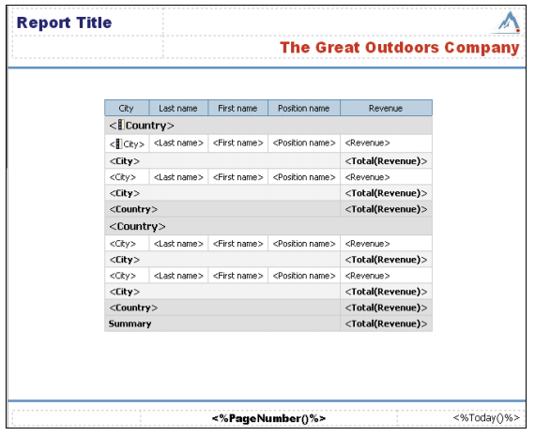

Семинар 1: Пошаговая инструкция
Задание 1. Открытие спецификаций отчета в Notepad и просмотр их в ReportStudio.
- В WindowsExplorer (юзай тотал, не будь дном) откройте спецификации отчета в Notepad
Location: C:\Edcognos\C88359\
C8RS-01-Examine_the_Report_Specification
File name: Wkshp 1_Examine the Report Specification_Report.xml
Изучите спецификации отчета
- Откройте этот отчет в ReportStudio
Hint: меню File, (Local) Open .
Location: C:\Edcognos\C88359\
C8RS-01-Examine_the_Report_Specification
File name: Wkshp 1_Examine the Report Specification_Report.xml
Изучите заголовок и нижний колонтитул в отчете. Вы хотите заменить заголовок и колонтитул на заголовок, и колонтитул из шаблона.

Задание 2. Замена заголовка и нижнего колонтитула в спецификации отчета
- В WindowsExplorer откройте спецификации шаблона в Notepad
Location: C:\Edcognos\C88359\
C8RS-01-Examine_the_Report_Specification
File name: Wkshp 1_Examine the Report Specification_Template.xml

- Скопируйте текст спецификации из файла шаблона
Hint: текст от<pageHeader> до </pageFooter> (включая эти 2 тега)
Hint: Edit menu, Copy
- Замените текст спецификации в Wkshp 1_Examine theReport
Specification_Report.xml (ужеоткрытв Notepad)
Location: Other instance of Notepad.
Hint: текст от<pageHeader> до </pageFooter> (включая эти 2 тега)
Hint: Edit menu, Paste.
- Сохраните файл и закройте обе копии блокнота.

Задание 3. Открыть обновленную спецификацию отчета в ReportStudio
- В ReportStudio откройте измененный отчет, который вы сохранили локально
Hint: File menu > (Local) Open .
Location: C:\Edcognos\C88359\C8RS-01-
Examine_the_Report_Specification
File name: Wkshp 1_Examine the Report Specification_Report.xml
Отчет откроется с обновленным заголовком и нижним колонтикулом из спецификации шаблона
- Закройте ReportStudio без сохранения отчета и затем закройте страницу Cognos 8 Welcome.
- Закройте WindowsExplorer

